[北大医学部团队论文遭质疑，图片相似度过高引关注](https://mp.weixin.qq.com/s?__biz=MzkzMTg3NjkyMQ==&mid=2247488568&idx=1&sn=d5b436e1dbc7f22e25c137b1cceda5c5&chksm=c3e3b3c8abd852b5169c5df472fe509d7ed6a58b074fbba3e4f7fdbb3fd941645e3aa59e758c&scene=126&sessionid=1743871924)

科卫队[科研卫士](javascript:void(0);)2025-04-05 08:27:30中国香港



专注科研诚信，营造良好科研氛围



Science Technology

**1**

**“论文信息”**

2015 年，Shaoli Lu、Yang Yang（通讯作者）、Yipeng Du、Lin-lin Cao、Meiting Li、Changchun Shen、Tianyun Hou、Ying Zhao、Haiying Wang、Dajun Deng、Lina Wang、Qihua He 以及 Wei-Guo Zhu（通讯作者，音译朱卫国，国家杰出青年基金获得者），主要来自北京大学医学部生物化学与分子生物学系，在《Oncotarget》期刊发表了一篇题为 “The transcription factor c-Fos coordinates with histone lysine - specific demethylase 2A to activate the expression of cyclooxygenase - 2” 的论文。

这项工作得到了中国国家重点基础研究发展计划项目 2011CB504200、2012CB517500；中国国家自然科学基金项目 31070691、81321003、91319302和 81071676、81372165、31261140372；中国教育部“111 工程”；北京市自然科学基金 5142009 的支持。

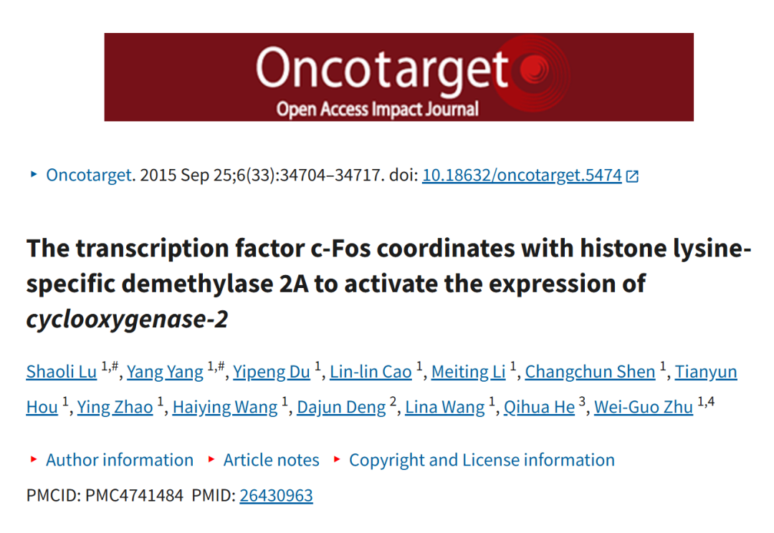

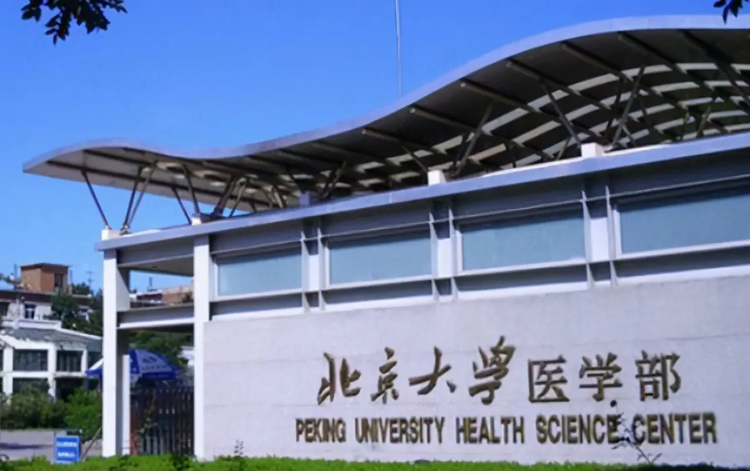

**2**

**“论文质疑”**

2025年3月，Cherokia georgiana 在 Pubpeer 论坛发表评论：

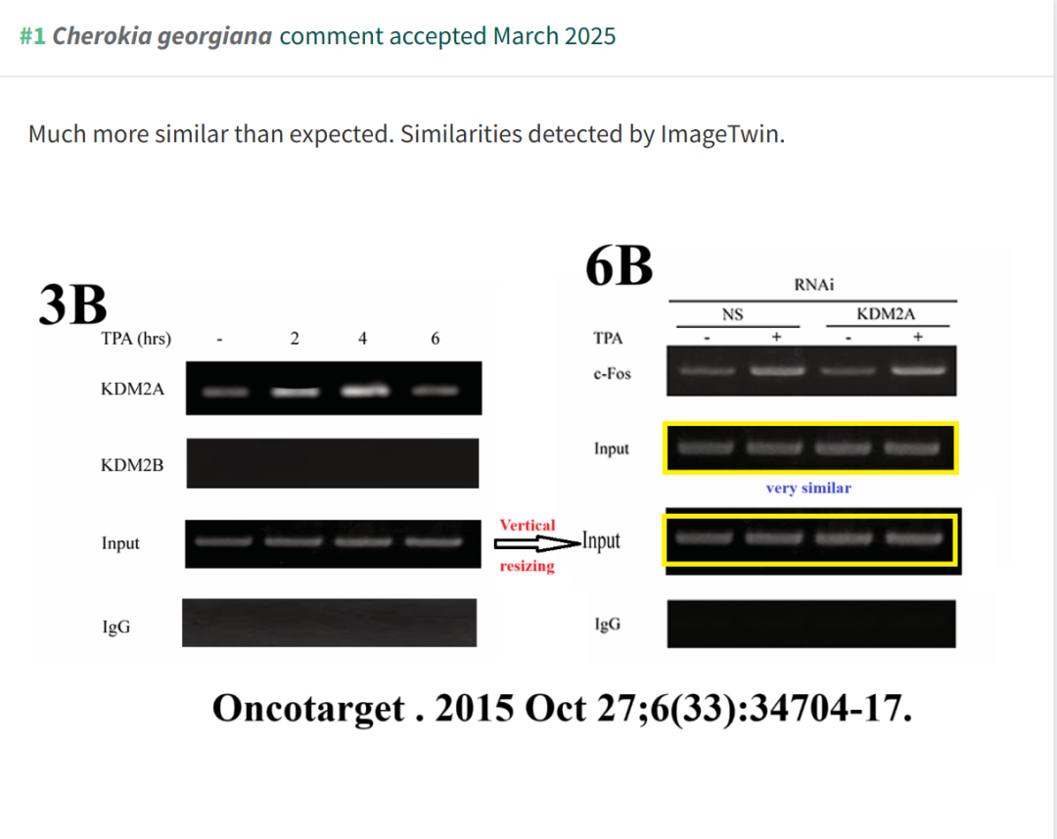

**3**

**“回复信息”**

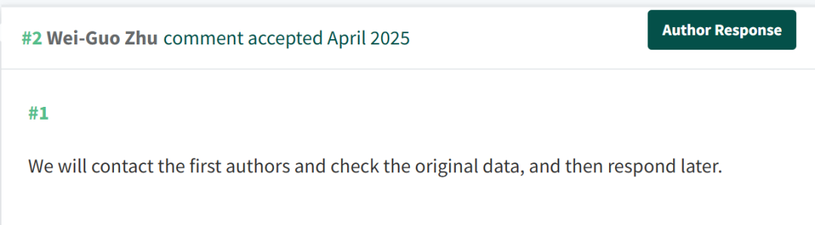

**参考文献：**

https://pubpeer.com/publications/56D3E6DE32280313FAB0509C11F30C

声明：质疑信息来源于Pubpeer，提及人名均为音译对于文章内容的真实性、完整性、及时性本公众号不做任何保证或承诺，仅供读者参考









Science Technology



**欢迎关注“科研卫士”公众号**

**扫一扫添加好友**

